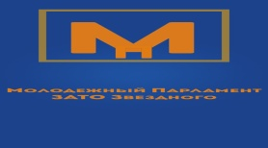
Молодежный парламент ЗАТО Звездный

5. 04.2018
Заслушав информацию председателя Молодежного парламента Мальцева Евгения Витальевича об участии в акции «Тест по истории Великой Отечественной войны».
Молодежный парламент при Думе ЗАТО Звездный РЕШИЛ:
- Информацию принять к сведенью.
- Настоящее решение вступает в силу со дня принятия

Председатель Молодежного парламента Е.В.Мальцев
при Думе ЗАТО Звездный

